Муниципальное автономное учреждение дополнительного образования
ЗАТО Северск «Детская школа искусств»

Буклет для родителей
«Здравствуй, музыка! или Зачем учить ребенка музыке?»

подготовила
преподаватель по классу фортепиано
Колесникова Лариса Васильевна

Северск
2019

Пояснительная записка

Цель создания буклета: знакомство родителей с условиями обучения в ДШИ и информирование о пользе обучения игре на инструменте для творческого и гармоничного развития личности ребенка, повышение компетентности родителей в вопросах музыкального воспитания.

Не за горами 1 сентября, когда родители вплотную столкнутся с проблемой: куда отдать ребенка учиться, чем занять его свободное время и, пожалуй, самое главное в современных условиях, где самим родителям найти время, чтобы водить его на занятия в школу. Но вот выбор сделан. Вы привели своего ребенка в музыкальную школу и хотите, чтобы он овладел навыками игры на инструменте. Вы должны отчетливо представлять, что приобретает ребенок в процессе обучения игре на фортепиано или другом инструменте, какие качества характера формируются у него, как развивается его мышление, познавательные способности и природные музыкальные данные.
Развитие музыкальных способностей – не только способ приближения к ценностям культуры, но и эффективный способ развития различных способностей, путь к самореализации, прежде всего, личности Вашего ребенка. Главная цель первого этапа обучения – открыть каждому свою дорогу в музыку.
Буклет поможет не только родителям, но и преподавателям дать практические советы родителям, а они, в свою очередь, зная и выполняя эти рекомендации, смогут помочь своему ребенку в овладении исполнительским мастерством.

Желаем успеха! Вы сделали правильный выбор!

Внимание, мудрые родители!
Учить детей музыке мечтают многие родители. Только одни уверены в пользе музыкального воспитания и готовы сделать все возможное, другие сомневаются в способностях своего ребенка и боятся ему навредить.

Сегодня Вы вместе в Вашим ребенком впервые переступили порог музыкальной школы и должны отчетливо осознавать, что совершили очень важный шаг. Чтобы Ваш ребенок вырос разносторонне развитым, нужно создать условия для его социальной адаптации и воспитания личных качеств, которые ему понадобятся в будущей жизни.
«Здравствуй,
музыка!»

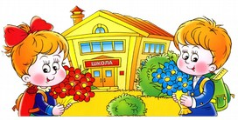

Совсем не обязательно, что он станет музыкантом-исполнителем или композитором, но он научится слушать музыку, чувствовать, понимать. С самого детства привить вкус к музыке — задача разумных и увлеченных своими детьми родителей.
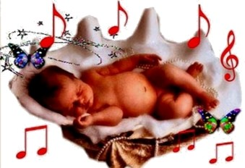

Что развивается в результате занятий?
- эмоциональность;
- чувство ритма;
- музыкальный слух;
- координация и мелкая моторика рук, что положительно влияет на развитие мозга;
- пение полезно для дыхательного аппарата, уменьшает количество простудных заболеваний.

Зачем давать ребенку музыкальное образование?
Родители, отдавая ребенка в спортивную, музыкальную или художественную школу не задумываются, что реально ребенок может и должен получить от таких занятий.
Что дают занятия музыкой?
1. Традиции образования.
Человек, владеющий музыкальным инструментом, всегда имеет успех в обществе и вызывает интерес к своей личности.
2. Воспитание души.
Обучаясь музыке, ребенок познает мир во всем его разнообразии. Слушая классические произведения, он учится находить прекрасное в окружающем мире – природе, людях, произведениях искусства. Гармоничный человек живет в мире с собой, ему присущи доброта, сопереживание и любовь к ближнему.
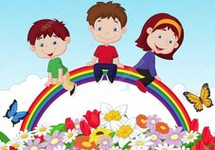

3. Интеллектуальные способности.
Занятия музыкой развивают оба полушария головного мозга. При игре пальцы и вся рука делают множество разных движений. Правая и левая играют с разной силой, в разном характере. Музыка помогает ориентироваться в нескольких одновременных процессах. Это способствует улучшению связей между центрами мозга, что является прекрасной практикой для тренировки интеллекта, логики, умственных способностей, слуха и координации. Дети, занимающиеся музыкой, как правило, хорошо справляются с математикой и точными науками.
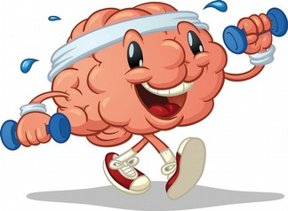

4. Развитие речи.
Поскольку развиваются музыкальный слух и память, легче даются иностранные языки, запоминаются и учатся наизусть тексты. Самые известные дипломаты в истории обязательно были музыкантами!
5. Развитие творческих способностей.

Музыка открывает ребенку дверь в мир искусства, влияет на развитие творческих способностей. Им свободно даются другие виды творчества – рисование, лепка, танцы, литература.
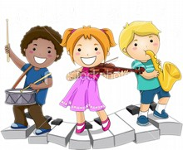

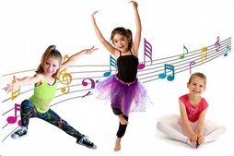

6. Воспитание дисциплины.
Занятия музыкой воспитывают силу воли, дисциплину и ответственность. Многократное повторение учит терпению, трудолюбию и усидчивости. Систематические занятия дисциплинируют и помогают самоорганизации.
Положение артиста на сцене приучает к максимальной готовности. Ребенок учится ценить и правильно распределять свое время.
7. Воспитание характера.
Музыка прививает чувство ответственности, желание доводить дело до конца. Одновременно ребенок получает опыт творческого, креативного восприятия мира и учится быть старательным.
8. Здоровье ребенка.
Классическая музыка благотворно действует на нервную систему, улучшает память, внимание. Положительно влияет на систему кровообращения, на работу органов дыхания и даже пищеварения. Ученые выяснили, что уровень интеллекта, математические способности и пространственное мышление у детей, занимающихся музыкой, на 20% выше, чем у остальных сверстников.




9. Опыт социализации и уверенности в себе.
Выступая на сцене, ребенок приобретает опыт публичных выступлений. Игра в ансамбле дает практические навыки коллективной деятельности, учит слышать других.
Ребенок-музыкант одновременно умеет играть, слушать, читать с листа ноты, следить за темпом произведения. Эти навыки помогут ему стать успешным в жизни, научат выполнять несколько дел одновременно и ориентироваться в том, что с ним происходит.
10. Защищенность от негативных влияний.
Ребенок будет занят и у него не останется времени на вредные привычки и сомнительные компании.



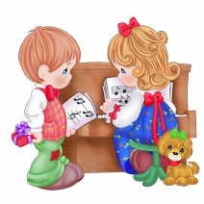

11. Занятия музыкой сближают детей и родителей.
Благотворно действует совместное слушание музыки, пение и музицирование: игра в четыре руки, игра в ансамбле на разных инструментах. Сближают домашние концерты. Не все дети любят быть солистами, приятнее играть вместе с папой, мамой, бабушкой.

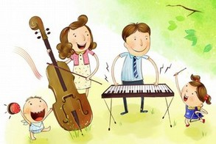

12. Что может быть приятнее для родителей, чем благодарность ребенка, за предоставленную ему возможность раскрыть свои таланты и реализовать творческие способности.
И неважно, будут ли это искренние сказанные вслух слова, или молчаливая признательность.
Музыка — то, чему стоит учить ребенка, если Вы хотите, чтобы он был по-настоящему счастлив.
Будущее Ваших детей создаётся сегодня!
Музыка – наилучший путь к жизненному успеху!


Если вы взвесили все «за» и «против» и решили учить ребенка музыке, значит...
Вы сделали достойный выбор!
Скажите музыке: «Здравствуй!»


Буклет для родителей
«Здравствуй, музыка! или Зачем учить ребенка музыке?»



Это интересно!
Альберт Эйнштейн играл на скрипке, а профессора физики и математики Оксфорда составляют 70% членов музыкального клуба университета.
Тургенев и Стендаль, Пастернак и Толстой, Жан-Жак Руссо и Ромен Роллан знали не один иностранный язык и рекомендовали занятия музыкой.
Билл Клинтон уверен, что без саксофона никогда не стал бы президентом.
Фирма Microsoft предпочитает брать сотрудников, имеющих музыкальное образование.
Ученые, проводившие социологические исследования, пришли к выводу, что среди людей, попавших в места лишения свободы, нет ни одного человека, окончившего в детстве музыкальную школу.
Посмотрите на успешных людей в любой области, спросите, не занимались ли они в детстве музыкой, хотя бы недолго и без особого рвения? «Конечно, занимались!», - последует ответ.

Литература
Интернет-ресурсы
- Дети и музыка. - http://dlyagalochki.ru/zachem-uchit-rebenka-muzy-ke/
- Зак А., Мадорский Л. Зачем ребенку музыка?. - режим доступа: http://masteras.ru/informatsiya/stati/38-zachem-rebenku-muzyka
- 10 причин учить ребенка музыке. - режим доступа: http://muzdeti.com/news/105
- Музыка улучшает не только слух, но и интеллект. - режим доступа: http://ru.publika.md/muzyka-uluchshaet-ne-tolko-slukh-no-i-intellekt_616731.html
- Брайан Чанг. Потрясающая сила игры на фортепиано. - режим доступа: http://www.glinki.ru/content/articles/index.php?ELEMENT_ID=15073
Ссылки на изображения:
http://www.diets.ru/data/cache/2015apr/29/30/2451321_28842-700x500.jpg
http://www.idealdomik.ru/images/photos/medium/article4054.jpg
http://docplayer.ru/docs-images/58/41334740/images/4-0.png
http://sport-ksl.com/wp-content/uploads/2012/04/article-32174-1.jpg
http://www.ds-tsarstvo.ru/images/napravleniya-razvitiya/e0026f13llllllllllllllllllllc44e.png
http://cs629220.vk.me/v629220642/d9fd/JPdMuHZJH9c.jpg
https://4.bp.blogspot.com/-oh0Q9mb9aYo/UXOB50jgCHI/AAAAAAAABc0/SG3NspOcTUIjubgW7binhdJtMHV9Z7ghQ/s320/1299238743_positive.png

https://st.depositphotos.com/1967477/4474/v/950/depositphotos_44744969-stock-illustration-kids-sitting-on-rainbow.jpg
http://karate23.ru/uploads/images/00/08/74/2015/04/25/ffbf92.jpg
http://4.bp.blogspot.com/-jk36-xsIR1A/Tyww_3_CHVI/AAAAAAAAFNQ/UJcYHoNWBCs/s320/%25D0%25A1%25D0%25BD%25D0%25B8%25D0%25BC%25D0%25BE%25D0%25BA55.PNG
http://www.doctorate.ru/wp-content/uploads/2015/11/music.jpg
https://tukorketrec.files.wordpress.com/2012/05/tc3a1ncol.jpg

